Экспозиции школьного историко-краеведческого музея

«Это нашей истории строки…»

Экспозиция №1. «История родного края»
Экспозиция посвящена развитию города Таштагола, истории развития Таштагольского района, введение основного жилфонда поселка Шалым / 1948-1952г.г./
Книга Почета за достижение высоких показателей в труде. Книга Почета-это специальная книга, которая использовалась на предприятиях СССР для занесения имен наиболее отличившихся рабочих и служащих
Памятный альбом «Истории строительства рудников Горной Шории (1946-1968 гг)

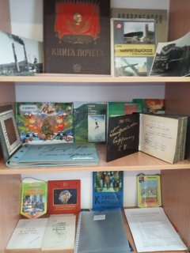

Экспозиция №2. «Бессмертна Победа, бессмертны ее солдаты»
Данная экспозиция посвящена одной из самых трагических страниц в истории нашей страны – Великой Отечественной войне и о Героях России-участников СВО. Также вы узнаете о героических подвигах наших земляков. В экспозиции представлены материалы-анкеты героев Великой Отечественной войны. Экспозиция «Бессмертный полк» - это память о дедах и прадедах, которые во время Великой Отечественной войны сражались за Родину, погибли или ушли из жизни в мирное время, силами которых завоёвана победа в самой страшной войне прошлого века.

Герои России- герои специальной военной операции Красноперов Александр, Народов Иван

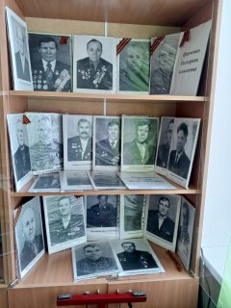

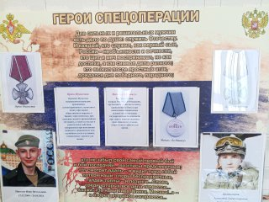

Экспозиция №3 «Страницы истории школы».
1.Школа. Судьба. Эпоха. Хроника Пионерской организации, история комсомола.
Судьба каждого человека связана со школой. Школа – хранилище памяти об учениках и учителях. Здесь собраны дипломат, счеты, логарифмическая линейка, ручка, чернильница, альбомы и фотографии к юбилейным датам школы, стенды выпускников. Информация о выпускниках школы, медалистах.
Экспозиция расскажет о том, когда школа начала свою деятельность, когда состоялся первый выпуск школы, когда семилетняя школа была переформирована в восьмилетнюю, затем среднюю школу, а позже – в основную.
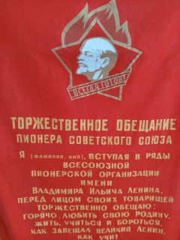

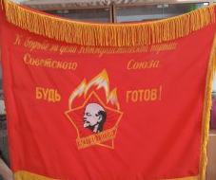

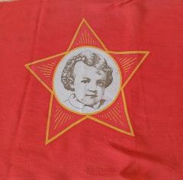

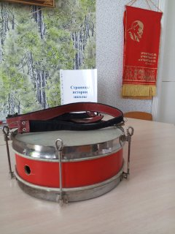

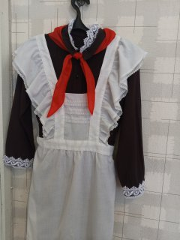

Значимые и ценные экспонаты

Знамя пионерской, комсомольской организации. Торжественное обещание пионеров. Октябрятский флажок. Отрядный Пионерский флаг — неотъемлемый атрибут на сборе отряда и при построении дружины. Вымпел «Учиться, учиться и учиться» В.И.Ленин.

Пионерский галстук, школьная форма, барабан. Альбом
Пионерский галстук – красный шейный платок, который является главным символом пионера и знаком его принадлежности к пионерской организации. Галстук завязывался специальным прямым узлом. Три конца символизировали нерушимую связь трех поколений: пионеров, комсомольцев и коммунистов.
Пионерское знамя – символ пионерской организации. На красном полотнище были изображены пионерский значок и девиз «К борьбе за дело Коммунистической партии Советского Союза будь готов!».
Пионерский флаг – знак принадлежности к конкретному пионерскому отряду. С отрядным флагом пионеры выходили на сборы, линейки, парады, праздники, походы и экскурсии. Выносился на древке и без древка, в пионерском лагере поднимался на флагшток.
Барабан использовался для сбора членов отряда и во время походов, шествий и парадов. Барабанщик назначался советом отряда и должен был уметь выполнять строевые приемы, исполнять «Марш» и «Дробь».
Школьная парадная форма- темное платье , белый фартук.

Октябрята — учащиеся возрастом 7—9 лет, которых готовили ко вступлению в пионерскую организацию Союза ССР, объединяемые в группы при пионерской дружине школы. Группами, составленными из октябрят, руководили вожатые из числа пионеров и комсомольцев школы.
4. Экспозиция «Учителями славится Россия…».
На ней представлены фотографии учителей школы, получивших звание «Заслуженный», а также Отличники народного образования и Почетные работники общего образования.
Экспозиция расскажет об учителях-выпускниках школы, внесших свой вклад в обучение и воспитание детей, об учителях, ветеранах педагогического труда.
Особый рассказ о Бобылевой Валентине Александровне, директоре с 22-летним директорским стажем.
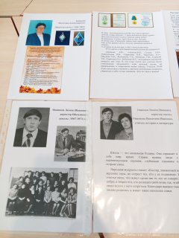

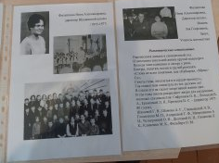

5.Экспозиция «Уголок памяти: учителя школы – ветераны Великой Отечественной войны.

ГОРЕВ АЛЕКСЕЙ АЛЕКСЕЕВИЧ
Воинское звание
старший лейтенант
Место рождения
Кировская область, Мурашинский р-он
Дата призыва
1940
Место службы
Корельский фронт, контрразведчик
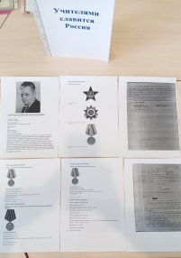

Дежуров Михаил Игнатьевич
- Дата рождения военнослужащего: __.__.1920
- Место рождения: Ростовская обл., г. Шахты
- Воинское звание: нет данных

Награда
- Чем награждён: Орден Отечественной войны II степени
- Дата представления к награде: 06.04.1985
- Инициатор: Министр обороны СССР

Архивный источник
- Реквизиты документа: ЦАМО. Юбилейная картотека награждений, шкаф 14, ящик 10. Номер документа 87.
Дежуров Михаил Игнатьевич, директор, учитель истории (1949г.).
В школе №6 преподавал историю и английский язык (5-7 кл.)

